SUPPLEMENTARY MATERIALS – ДОПОЛНИТЕЛЬНЫЕ МАТЕРИАЛЫ

Integrated approach to cartographic assessment of organic carbon resources in
Russian soils
Комплексный подход к картографической оценке запасов органического углерода в почвах России

O.V. Chernova, O.M. Golozubov, I.O. Alyabina and D.G. Schepaschenko
О. В. Чернова, О. М. Голозубов, И. О. Алябина, Д.Г. Щепащенко

Eurasian Soil Science
Почвоведение.

Table S1. Equation parameters of soil groups conventionally labeled ‘Taiga,’
‘Meadow,’ and ‘Steppe’
Таблица S1. Параметры уравнения для групп почв, условно названных
«Таежными», «Луговыми» и «Степными»

Soil groups of the present study Группы почв в настоящем исследовании | Soil groups by [Ошибка! Источник ссылки не найден.] Группы почв по [Ошибка!  Источник | a1 | Equation parameters  Параметры уравнения  a2 a3 a4 |  |  | a5
 | ссылки не найден.]
Taiga  Таежные | Podzolic soils  Подзолистые | 0.252 | 9.110 | 9.939 | 110.999 | 78.805
Meadow  Луговые | Soddy soils  Дерновые | 1.413 | 27.045 | 33.905 | 2.390 | 5.449
Steppe  Степные | Gray forest soils; Brown forest  soils; Сhernozems Серые лесные, бурые лесные, черноземы | 1.451 | 13.137 | 20.414 | 0.012 | -0.177

Table S2. Soils in the ‘Taiga’ group according to the legend of the Soil Map of the
RSFSR and their approximate analogues in the WRB

Таблица S2. Почвы, отнесенные к группе «Таежные» в соответствии с легендой Почвенной карты РСФСР и и их приблизительные аналоги по WRB

Legend of the Soil Map of the RSFSR  Легенда Почвенной карты РСФСР | Reference Soil Groups of the  WRB  Реферативные группы WRB
Iron-illuvial podzols, soddy podzols  Подзолы, дерново-подзолы | Albic Umbric Podzols; Albic/Dystric Retisols
Podzolic soils  Подзолистые почвы | Albic Retisols
Soddy-podzolic soils  Дерново-подзолистые почвы | Albic/Dystric Retisols
Gley podzols, gleyed soddy-podzolic soils, peat and peat- podzolic gley soils, soddy gley soils, and mucky gley soils Подзолистые, подзолы, дерново-подзолистые глеевые, глееватые, торфянистые, перегнойные | Histic Gleyic Podzols; Gleyic/Stagnic Retisols; Gleysols
Light gray forest soils, gray forest soils, dark gray forest soils Светло-серые лесные, серые лесные, темно-серые лесные почвы | Albic Luvisols; Luvisols;  Luvic Phaeozems;  Greyzemic Luvic Phaeozems
Brown forest soils  Бурые лесные | Cambisols
Podburs, brown taiga soils, soddy taiga soils  Подбуры, буро-таежные, дерново-таежные | Entic Podzols

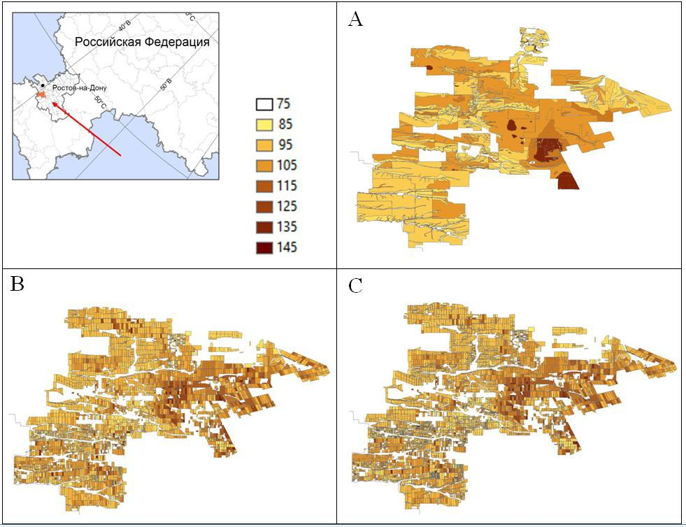

Fig. S1. Soil organic carbon stocks (t/ha) within a 0–30 cm layer of soils in the
Rostov region.
Calculations were based on the following data: A – large-scale soil maps and
average data on humus stocks of reference soil profils; B – agrochemical monitoring data and calculated soil bulk densities; C – agrochemical monitoring data and expert estimations of soil bulk densities

Рис. S1. Запасы органического углерода в 30-см слое почв Зерноградского района Ростовской области, т/га
Использованная для расчета информация: A – крупномасштабные почвенные
карты, запасы гумуса в опорных разрезах; B – данные агрохимического мониторинга, расчетные значения плотности почв; C – данные агрохимического мониторинга, экспертные оценки плотности почв.

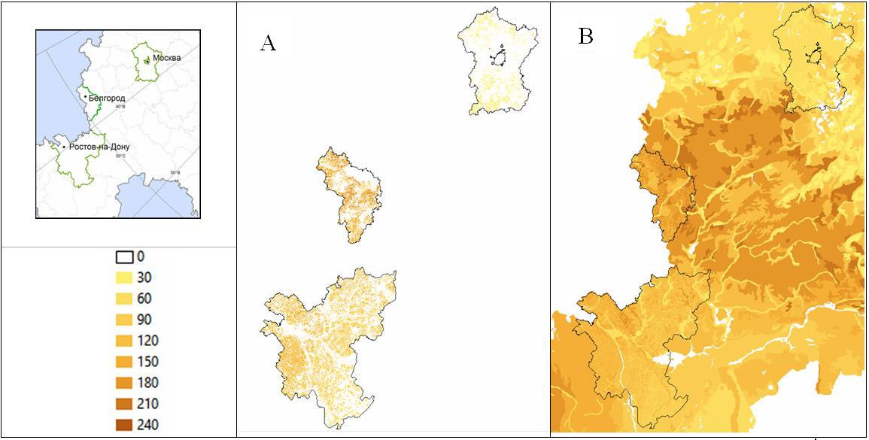
Fig. S2. Organic carbon stocks in agricultural regions of Belgorod and Rostov,
t/ha: A – large-scale soil maps; B – the final map

Рис. S2. Запасы органического углерода в 30-см слое почв Белгородской и
Ростовской областей, т/га: A – крупномасштабные карты; B – итоговая карта

